**BAB 1** **PENDAHULUAN**

## Latar Belakang Masalah

Film telah menjadi bagian dalam kehidupan modern. Tidak hanya

menghibur, tetapi juga memiliki potensi untuk menyampaikan pesan yang dalam dan kompleks. Terlepas dari perbedaan budaya, bahasa, dan latar belakang, perfilman mampu menyatukan orang-orang melalui pengalaman berbagai cerita yang dikemas menjadi film yang mengesankan. Film dapat memberi inspirasi, menghibur, dan mengajarkan tentang kemanusiaan, kehidupan, dan masalah yang dihadapi masyarakat.

Perfilman telah menghadapi tantangan dan perubahan signifikan dalam beberapa tahun terakhir. Salah satu perubahan besar adalah pergeseran penonton dari bioskop ke *platform streaming online*. Layanan *streaming* seperti Netflix, Amazon Prime Video, dan Disney+ telah membuat semua orang menonton film dari seluruh dunia lebih mudah ([*https://www.youngontop.com/maraknya-video-*](https://www.youngontop.com/maraknya-video-streaming-dan-bagaimana-video-on-demand-meresapi-industri-hiburan/)

[*streaming-dan-bagaimana-video-on-demand-meresapi-industri-hiburan/*](https://www.youngontop.com/maraknya-video-streaming-dan-bagaimana-video-on-demand-meresapi-industri-hiburan/)*,* diakses

pada 14 Juli 2023). Hal ini memberi kesempatan bagi film-film yang berdiri sendiri yang dari keresahan sang penulis jadi terekspos dan ditemukan oleh khalayak yang lebih luas.

Perfilman memiliki kekuatan untuk mempengaruhi pandangan, sikap, dan pemikiran penonton. Film dapat menjadi alat untuk menyuarakan isu-isu sosial, memicu perubahan, dan menginspirasi pemirsa untuk melihat dunia dengan sudut pandang yang baru. Dalam perkembangannya, film cenderung mengeksplorasi berbagai hal seputar kehidupan dan imajinasi keseharian. Salah satu hal yang paling sering diangkat secara visual adalah isu-isu gender. Gender direpresentasikan dalam film berupa penindasan dan ketidak adilan bagi wanita. Salah satu film yang mengangkat soal isu gender adalah film “The Queen’s Gambit” yang menarik untuk diteliti dalam isu ini*.*

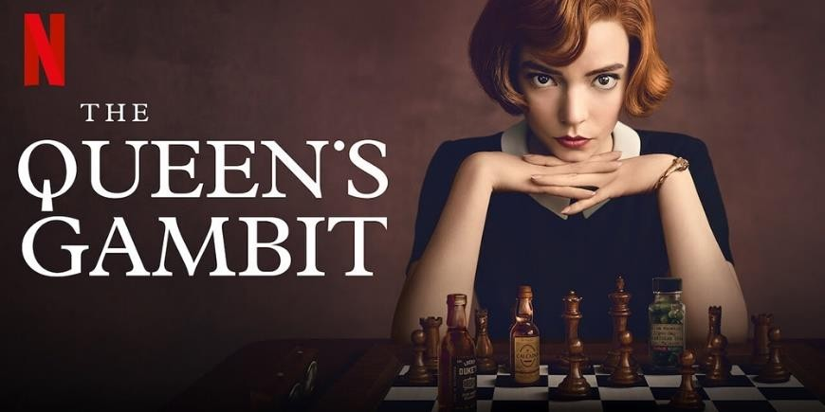

Gambar 1.1. Poster Film “The Queen’s Gambit"

(Sumber Gambar: *https:*[*//www.chessabc.com/blog/sahovska-mini-serija-damin-gambit-*](http://www.chessabc.com/blog/sahovska-mini-serija-damin-gambit-) *medu-najgledanijima-na-netflixu*, diakses pada 14 Juli 2023)

Latar belakang penelitian ini muncul dari pentingnya memahami representasi wanita terhadap posisi gendernya didalam budaya popular yaitu film, serta pengaruhnya terhadap persepsi masyarakat tentang peran dan hubungan antar gender. Seperti halnya yang dilansir dari jurnal (Mahfud Dawam dkk, 2015: 101- 105) yang berjudul “Relevansi Pemikiran Feminism Muslim dengan Feminism Barat” yang disimpulkan feminisme didefinisikan sebagai pembelaan pada hak- hak wanita yang memiliki kesetaraan gender dan kesadaran akan isu patriarki.

Dalam hal ini feminisme ajaran islam dan barat mempunyai beberapa perbedaan, yaitu dalam islam gerakan feminisme terlahir karena adanya pengaruh dari pemikiran-pemikiran sekelompok orang yang mempunyai tujuan tertentu, contohnya seperti dikarenakan ingin dilayani, ketidakpuasan dalam menjaga nafsu sementara sehingga mengsalahkan artikan poligami, hanya ingin dipenuhi biologis, memenuhi ego dalam memimpin, dan hal lain sebagainya. Pada hakikatnya, islam telah menjelaskan tentang persamaan hak wanita maupun pria yang disebutkan dalam beberapa ayat, diantaranya surah Qs. Al-A’raf ayat 189 yang menjelaskan tentang wanita diciptakan dari bahan yang sama seperti pria Adam dan Hawa. Adapula tercantum pada Qs. Al-Nisa ayat 124 dan Qs. Al-Nur ayat 2, berdasarkan kedua ayat tersebut menjelaskan tentang bagaimana setiap individu yang melakukan kebijakan akan diberikan pahala dan bagi setiap individu yang melakukan zina akan mendapat hukuman yang disaksikan oleh kaum beriman tanpa pandang pria maupun wanita.

Pada pemikiran barat, gerakan feminisme terlahir karena tertindas oleh ajaran Gereja pada abad ke-17 dan 18, wanita diperlakukan adil bahkan terkesan kejam, seperti hal contohnya wanita eropa tidak diperbolehkan memiliki hak kekayaan, hak belajar, maupun hak untuk turut berpartisipasi dalam bidang politik. Bahkan di Jerman, suami diperbolehkan menjual istri dan melarang istri untuk mendidik anaknya tanpa izin suami. Maka dari itu pada abad ke-17 feminisme mulai terkenal dan mendapat dukungan secara luas dan melahirkan tokoh-tokoh yang menggerakan feminisme secara luas. Pada hal ini, negara barat terbagi menjadi beberapa aliran, contohnya aliran “feminisme sosial” yang diadopsi dari teori Praxis Marxisme, pada aliran ini wanita harus sadar bahwa mereka dalam

pihak yang dirugikan, dan aliran ini akan membangkitkan emosi karena semakin tinggi konflik yang berfokus pada mendominasi, maka semakin hilangnya sistem patriarki. Dan adapula aliran “Feminisme Radikal” yang berkembang pesat di Amerika Serikat pada 1960an sampai 1970an. Pada aliran ini berpikir bahwa pernikahan adalah suatu lembaga formalitas untuk menindas wanita, aliran ini menolak keras pernikahan dan mengajak wanita mandiri tanpa melibatkan pria dalam kehidupannya.

Gerakan feminisme barat lebih keras pada pemikiran gerakan feminisme Islam, dikarenakan barat tidak memiliki pedoman seperti Al-Qur’an. Namun dari itu, barat dan timur memiliki isu yang sama. Dan pada zaman ini, patriaki dan penindasan wanita masih kerap terjadi dilingkungan sekitar, contohnya pada transportasi umum, lingkungan pekerjaan, dan keluarga. Seperti halnya yang dilansir oleh media narasi.tv. Pada tahun 2022 komnas perempuan menyatakan bahwa adanya peningkatan kekerasan kasus terhadap wanita mencapai 80% yang mendominasi kasusnya adalah orang terdekat (*https://narasi.tv/read/narasi- daily/catahu-komnas-perempuan-2023-catat-kekerasan-di-ranah-negara- meningkat-80-persen,* diakses pada 08 Februari 2024). Maka dari itu penulis memfokuskan pada isu kesetaraan gender karena masih maraknya penindasan terhadap wanita.

Film "The Queen's Gambit" dipilih sebagai objek penelitian karena mengisahkan Beth seorang wanita yatim piatu yang diremehkan bakatnya hanya karena ia seorang wanita yang menjadi *grandmaster* catur. Beth adalah wanita independent yang memiliki *value* atas dirinya tanpa memperdulikan sikap pada

orang-orang yang merendahkan dan meremehkan dirinya sebagai wanita yang tidak seharusnya bekerja dan menggapai impian. Penelitian ini akan menganalisis bagaimana film ini merepresentasikan kesetaraan gender melalui tanda-tanda dan simbol yang terdapat dalam narasi, karakter, dan visual yang ditunjukkan oleh tokoh wanita yaitu Beth dalam persepsi masyarakat tentang perannya pada film ini.

Metode yang digunakan adalah studi analisis semiotika Roland Barthes, menganalisis tanda-tanda dalam budaya untuk mengungkap makna dan pesan yang terkandung di dalamnya. Penelitian ini juga dapat memberikan wawasan tentang betapa pentingnya representasi gender yang positif dalam media, mempengaruhi citra diri dan persepsi masyarakat terhadap gender. Diharapkan penelitian ini dapat memberikan kontribusi dalam menggali pemahaman lebih dalam tentang bagaimana kesetaraan gender dipengaruhi oleh industri hiburan, serta menginspirasi perubahan positif dalam masyarakat.

## Rumusan Masalah

Rumusan masalah berdasarkan latar belakang di atas sebagai berikut:

* 1. Bagaimana nilai-nilai kesetaraan gender divisualisasikan pada film tersebut?
  2. Unsur-unsur seperti apa yang dianggap mewakili nilai kesetaraan gender?

## Tujuan dan Manfaat Penelitian

* 1. **Tujuan Penelitian**

Tujuan penelitian ini adalah untuk menganalisis representasi pada karakter utama dalam film "The Queen's Gambit" melalui unsur semiotika yaitu Beth Harmon, untuk melihat bagaimana peran gender ditampilkan dalam film ini.

## Manfaat Penelitian

Penelitian mengenai nilai kesetaraan gender dalam film "The Queen's Gambit" dengan pendekatan analisis semiotika Roland Barthes memiliki beberapa manfaat yang dapat diidentifikasi:

1. Penelitian ini dapat membantu dalam memahami bagaimana gender direpresentasikan dalam film dan cara menyikapi diskriminasi yang terjadi. Hal ini penting untuk memperluas kesadaran kita tentang pertahanan diri dan kesadaran akan kesetaraan gender.
2. Mengidentifikasi cara di mana film "The Queen's Gambit" mungkin memberikan dukungan atau mengkritik struktur budaya yang didasarkan pada patriarki gender.
3. Hasil penelitian ini dapat digunakan untuk membuka diskusi yang lebih luas tentang kesetaraan gender, membentuk kesadaran yang dihasilkan dapat membantu mengurangi pemaksaan peran gender yang berlebihan. dan memotivasi perubahan di industri perfilman.
4. Penelitian ini memberikan kontribusi pada bidang studi budaya, studi gender, dan analisis film. Melalui pendekatan analisis semiotika Barthes, penelitian ini mendukung pengembangan teori dan pemahaman kita tentang representasi gender dalam karya seni.

Dengan demikian, penelitian ini tidak hanya memberikan wawasan tentang film "The Queen's Gambit," tetapi juga berharap untuk mempengaruhi pemikiran sosial, budaya, dan industri perfilman dalam konteks kesetaraan gender.